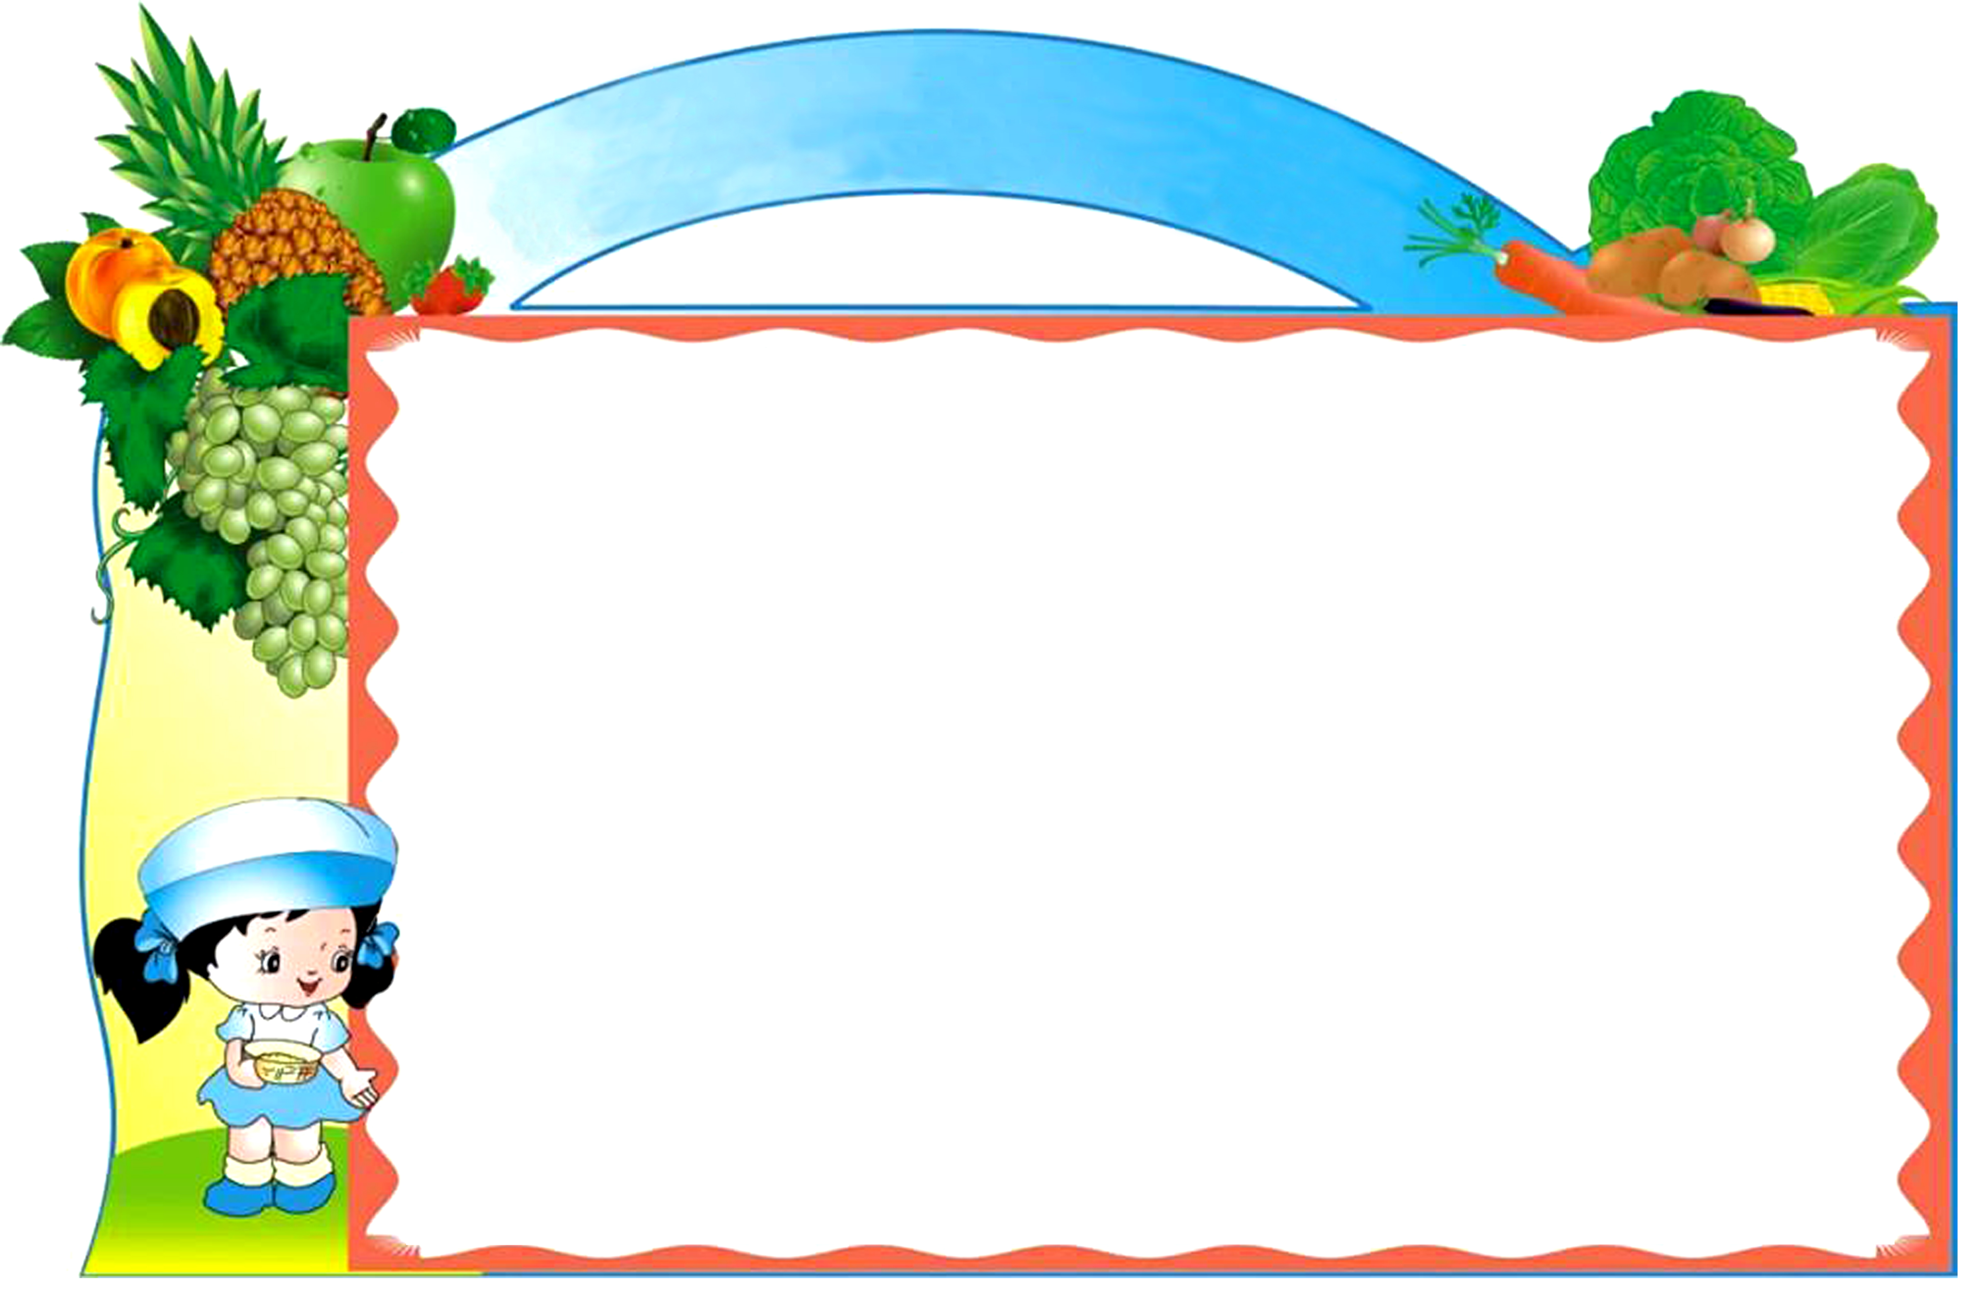
TRƯỜNG TIỂU HỌC ÁI MỘ B
thùc ®¬n th¸ng 3/2017
Tuần 1 | Thứ hai | Thứ ba | Thứ tư 01/3 | Thứ năm 02/3 | Thứ sáu 03/4
Cơm |  |  | Cơm tẻ | Cơm tẻ | Cơm tẻ
Món chính |  |  | Cá tẩm bột chiên | Thịt lợn kho | Thịt gà rang
Món chính |  |  | Đậu thịt sốt cà chua | Muối vừng lạc | Trứng ốp la
Rau |  |  | Giá xào | Bắp cải xào | Su su cà rốt xào
Canh |  |  | Canh cải cúc nấu thịt | Canh cải nấu thịt | Canh xu hào
Bữa phụ |  |  | Sữa ngũ cốc | Bánh bao | Bánh mì ruốc
Tuần 2 | Thứ hai 06/3 | Thứ ba 07/3 | Thứ tư 08/3 | Thứ năm 09/3 | Thứ sáu 10/3
Cơm | Cơm tẻ | Cơm tẻ | Cơm tẻ | Cơm tẻ | Cơm tẻ
Món chính | Thịt lợn kho tầu | Cá tẩm bột chiên | Thịt bò, lợn sốt vang | Thịt lợn rang | Thịt gà om nấm
Món chính | Trứng đúc thịt | Đậu thịt sốt cà chua | Ruốc thịt lợn | Muối vừng | Trứng đảo hành
Rau | Su su, cà rốt xào | Giá xào | Su hào cà rốt xào | Bắp cải xào | Cải ngọt xào
Canh | Canh thịt nấu chua | Canh su hào nấu thịt | Canh cải cúc nấu thịt | Canh thịt nấu chua | Canh bí nấu thịt
Bữa phụ | Bánh bông lan | Sữa ngũ cốc | Xôi ngô ruốc | Bánh bao | Sữa vinamilk
Tuần 3 | Thứ hai 13/3 | Thứ ba 14/3 | Thứ tư 15/3 | Thứ năm 16/3 | Thứ sáu 17/3
Cơm | Cơm tẻ | Cơm tẻ | Cơm tẻ | Cơm tẻ | Cơm tẻ
Món chính | Thịt lợn kho tầu | Thịt bò, lợn sốt vang | Thịt lợn rang | Cá tẩm bột chiên | Thịt gà om nấm
Món chính | Trứng đúc thịt | Muối vừng | Đậu thịt sốt cà chua | Thịt lợn sốt cà chua | Trứng đúc thịt
Rau | Su su, cà rốt xào | Bắp cải xào | Giá xào | Cải ngọt xào | Su hào cà rốt xào
Canh | Canh thịt nấu chua | Canh cải cúc nấu thịt | Canh su hào nấu thịt | Canh thịt nấu chua | Canh bí nấu xương gà
Bữa phụ | Bánh bông lan | Sữa ngũ cốc | Xôi đỗ muối vừng | Bánh bao | Bánh mì ruốc
Tuần 4 | Thứ hai 20/3 | Thứ ba 21/3 | Thứ tư 22/3 | Thứ năm 23/3 | Thứ 6 24/3
Cơm | Cơm tẻ | Cơm tẻ | Cơm tẻ | Cơm tẻ | Cơm tẻ
Món chính | Thịt lợn kho tầu | Thịt bò, lợn sốt vang | Cá tẩm bột chiên | Thịt lợn rang | Thịt gà om nấm
Món chính | Trứng đảo hành | Ruốc thịt lợn | Đậu thịt sốt cà chua | Muối vừng | Trứng ốp la
Rau | Su su, cà rốt xào | Bắp cải xào | Giá xào | Su hào, cà rốt xào | Đỗ quả xào
Canh | Canh thịt nấu chua | Canh rau ngót nấu thịt | Canh cải cúc nấu thịt | Canh thịt nấu chua | Canh thịt nấu chua
Bữa phụ | Bánh bông lan | Sữa ngũ cốc | Xôi ngô ruốc | Bánh bao | Sữa vinamilk
Tuần 3 | Thứ hai 27/3 | Thứ ba 28/3 | Thứ tư 29/3 | Thứ năm 30/3 | Thứ sáu 31/3
Cơm | Cơm tẻ | Cơm tẻ | Cơm tẻ | Cơm tẻ | Cơm tẻ
Món chính | Thịt lợn kho tầu | Thịt bò, lợn sốt vang | Cá tẩm bột chiên | Thịt lợn rang | Thịt gà om nấm
Món chính | Trứng đúc thịt | Ruốc thịt lợn | Đậu thịt sốt cà chua | Muối vừng | Trứng ốp la
Rau | Su su, cà rốt xào | Bắp cải xào | Giá xào | Su hào, cà rốt xào | Đỗ quả xào
Canh | Canh thịt nấu chua | Canh cải cúc nấu thịt | Canh cải cúc nấu thịt | Canh thịt nấu chua | Canh thịt nấu chua
Bữa phụ | Bánh bông lan | Sữa ngũ cốc | Xôi đỗ ruốc | Bánh bao | Bánh mì ruốc

